Задания
школьного этапа олимпиады по технологии
5 класс.

Отметьте знаком «+» один правильный ответ
- Основные части дерева это:
- Сучья, ствол, корень
- Крона, корень, ствол
- Корень, листва, ветви
- Ствол, сучья, листва

Отметьте знаком «+» один правильный ответ
2. Что не является конструкционным материалом?
- Пластилин
- Соломка
- Вода
- Бумага

Отметьте знаком «+» один правильный ответ
3. Развертка это:
- Развёрнутая на плоскости поверхность объёмного тела
- Фото в рамке
- Изображение предмета
- Вид предмета

Отметьте знаком «+» один правильный ответ
4. Что нужно учитывать при разметке развертки?
- Купить клей
- Не забыть ножницы
- Предусмотреть запас для склейки деталей
- Выбрать толщину бумаг

Отметьте знаком «+» один правильный ответ
5. В середине ствола находится:
- Сердцевинные лучи
- Ядро
- Сердцевина
- Заболонь

Отметьте знаком «+» один правильный ответ
6. К хвойным породам относятся?
- Лиственница, бук, ель
- Лиственница, кедр, сосна
- Сосна, кедр, бук
- Явор, кедр, сосна

7. Сопоставьте, что относится к пиломатериалам, а что к элементам
пиломатериала:

a Пиломатериал
1) пласть
2) брусок

b Элемент пиломатериала
3) доска

4) кромка
Ответ: _________________________________

8. Наглядное объемное изображение детали, выполненное от руки с указанием размеров и соблюдением пропорций:

1) эскиз
2) технический рисунок
3) чертеж
4) главный вид

9. Сопоставьте изображения разрезов ствола с их названиями:
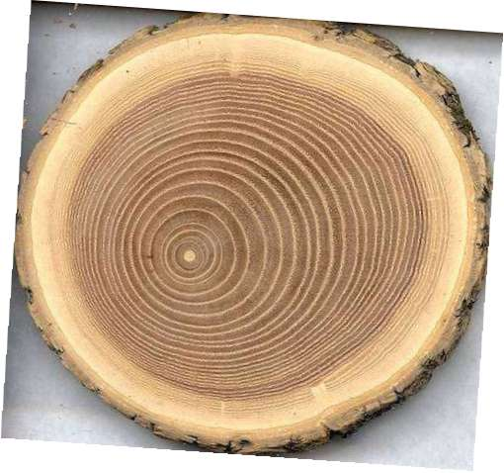
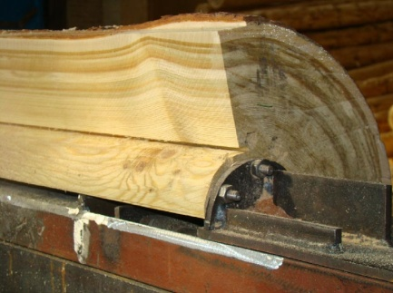
1) поперечный

2) тангенциальный

3) радиальный
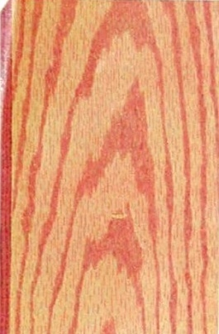
A B

C
Ответ: ___________________________

10. Творческое задание:

Разделочная доска:
По техническому рисунку выполнить: чертеж (диаметр произвольный), маршрутную карту.

